关[于举办2019年鄞州区青少年“烈风”遥控车联赛暨TT01遥控赛车江东中心小学站比赛的通知](http://www.nbyzedu.cn/kjjy/kjjy_tzgg/201811/t20181112_562463.html)

各初中、小学、社会力量办学校：

为拓展青少年的科技知识领域，培养学生的创新精神，提高学生认真观察、提出问题、自己解决问题等方面的科技素养，丰富校园科技文化，根据本年度区青少年科技活动计划,将举行2019年鄞州区“烈风”遥控车联赛暨TT01遥控赛车江东中心小学站竞赛。

**一、组织单位**:鄞州区青少年科技辅导员协会

**二、承办单位**:鄞州区江东中心小学

**三、比赛时间**:2019年10月10日(星期四)下午1:00

**四、比赛地点**: 鄞州区江东中心小学（华光校区）

**五、比赛项目**:

1.“烈风”1/22遥控赛车

2. 雷虎1/18越野车。

3. TT01遥控赛车。

**六、竞赛规则**:

1.每名车手允许同时参加以上两项比赛，先进行“烈风”项目，再进行TT01项目的比赛；每站比赛获得“烈风”项目前三名的选手，将自动获得TT01项目的比赛资格，比赛器材由组委会免费提供。

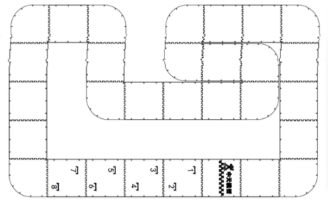2.比赛进行2轮，每轮3分钟，取最好的一轮成绩作为最终成绩。

3.比赛时采用叫号单独发车，竞赛中禁止车辆之间发生任何形式的碰撞，选手有义务避免车辆发生任何碰撞。如某位选手因碰撞而获得优势，应主动或在裁判提示后让出优势，如在裁判提醒后仍没有让出其所获得的优势，则将视情形受到相应处罚。

4.竞赛中被套圈的车辆应主动避让快车，不得有阻碍快车超车的动作，在裁判发出提醒后，被套圈车辆应在3个弯道内让快车通过，违者将视情节轻重将给以处罚。

5.每站比赛前8名车手可获10、8、6、5、4、3、2、1的积分，并由区青少年科技辅导员协会评出一、二、三等奖，现场颁奖；分站赛及最后总决赛结束后，积分多的车手将由区教育局、区科协评奖；同时积分多的车队将评年度最佳车队团体奖。

**七、报名办法**

1.报名参赛以学生组队形式进行,每所学校只能报一队,每队4-8名同学组成,其中女同学人数不少于1名。

2.参赛各校请在3月19日12:00前完成报名工作,填写《2019年鄞州区“烈风”遥控车联赛报名表》,并及时将报名表发送到邮箱11538880@qq.com,以便统筹安排,逾期视放弃。

3.本站比赛学校联系人：何岁岁，虚拟号667048。

鄞州区青少年科技辅导员协会

2019年10月8日

2019年“烈风”遥控车联赛报名表

（塘溪镇中心小学站）

|  |  |  |  |  |  |
| --- | --- | --- | --- | --- | --- |
| 序号 | 学校 | 姓名 | 性别 | 指导教师 | 联系电话 |
|  |  |  |  |  |  |
|  |  |  |  |  |  |
|  |  |  |  |  |  |
|  |  |  |  |  |  |
|  |  |  |  |  |  |

2019年“TT01”遥控车联赛报名表

（塘溪镇中心小学站）

|  |  |  |  |  |  |
| --- | --- | --- | --- | --- | --- |
| 序号 | 学校 | 姓名 | 性别 | 指导教师 | 联系电话 |
|  |  |  |  |  |  |
|  |  |  |  |  |  |
|  |  |  |  |  |  |
|  |  |  |  |  |  |
|  |  |  |  |  |  |

注：参赛各校请在3月19日12:00前完成报名工作,填写报名表,并及时将报名表发送到邮箱11538880@qq.com,以便统筹安排,。